中山市南头镇人民政府责令改正通知书

粤中南头执责字〔2024〕25号

当事人一：陈惠坚

居民身份证：4525011****11****

住址：广西壮族自治区玉林市兴业县洛阳镇******18号

当事人二：邹水轩

居民身份证：44080419****24****

住址：广东省湛江市坡头区******16号

当事人三：杨益宗

居民身份证：51252919****28****

住址：四川省宜宾市江安县桐梓镇******组

2024年01月03日执法人员对中山市南头镇保源路19号对面的厂房进行检查，现场检查发现该加工厂从事五金加工项目，生产过程中会产生生产废水及打磨粉尘等污染物，且并未办理营业执照等相关手续。生产车间有工人正在生产作业，经调查，该加工厂主要经营者有三人，分别是陈惠坚、杨益宗、邹水轩。上述三人经营的五金加工厂存在需要配套建设的环境保护设施未经验收，建设项目即投入生产的环境违法行为。

上述行为违反了《建设项目环境保护管理条例》第十九条第一款“编制环境影响报告书、环境影响报告表的建设 项目，其配套建设的环境保护设施经验收合格，方可投入生产或者使用；未经验收或者验收不合格的，不得投入生产或者使用”的规定。

以上事实，有2024年01月03日、2024年01月24日分别对邹水轩制作的现场检查笔录、询问笔录；2024年01月16日、2024年03月11日分别对陈惠坚制作的询问笔录以及现场图片和检测报告等为证。

依据《中华人民共和国行政处罚法》第二十三条和《建设项目环境保护管理条例》第二十三条第一款“违反本条例规定，需要配套建设的环境保护设施未建成、未经验收或者验收不合格，建设项目即投入生产或者使用，或者在环境保护设施验收中弄虚作假的，由县级以上环境保护行政主管部门责令限期改正，处20万元以上100万元以下的罚款；逾期不改正的，处100万元以上200万元以下的罚款；对直接负责的主管人员和其他责任人员，处5万元以上20万元以下的罚款；造成重大环境污染或者生态破坏的，责令停止生产或者使用，或者报经有批准权的人民政府批准，责令关闭”的规定，现责令你（单位）：立即停止违法行为。改正内容和要求如下：立即停止建设项目需配套的环境保护设施未经验收，主体工程即投入正式生产使用的环境违法行为。

我单位将自执行期限届满之日起60日内对你（单位）改正违法行为的情况进行后督察。

适用按日连续处罚的，如你（单位）认为上述环境违法行为已改正，可向我单位申请查验，并附具相关证明材料，我单位将自受理申请的次日起5个工作日内实施查验；未申请查验的，我单位自改正期限届满的次日起15日内完成查验。

如你（单位）拒不改正违法排污行为，适用按日连续处罚的，我单位可以按照《中华人民共和国环境保护法》第五十九条第一款、《广东省环境保护条例》第七十九条等有关法律法规的规定，对你（单位）实施按日连续处罚；符合《中华人民共和国环境保护法》第六十三条规定的，我单位将依法移送公安机关予以行政拘留。

你（单位）如对本通知书不服，可在收到本通知书之日起60日内向中山市行政复议委员会申请行政复议，也可在收到本决定书之日起6个月内直接向中山市第一人民法院提起行政诉讼。逾期不申请复议，不提起行政诉讼，又不改正违法行为的，我单位将申请中山市第一人民法院强制执行。

联系人：**岑锦涛（19121697318）、郑根耀（19121697931）**

联系电话：**0760-22502515**

单位地址：**中山市南头镇光明北路 35 号**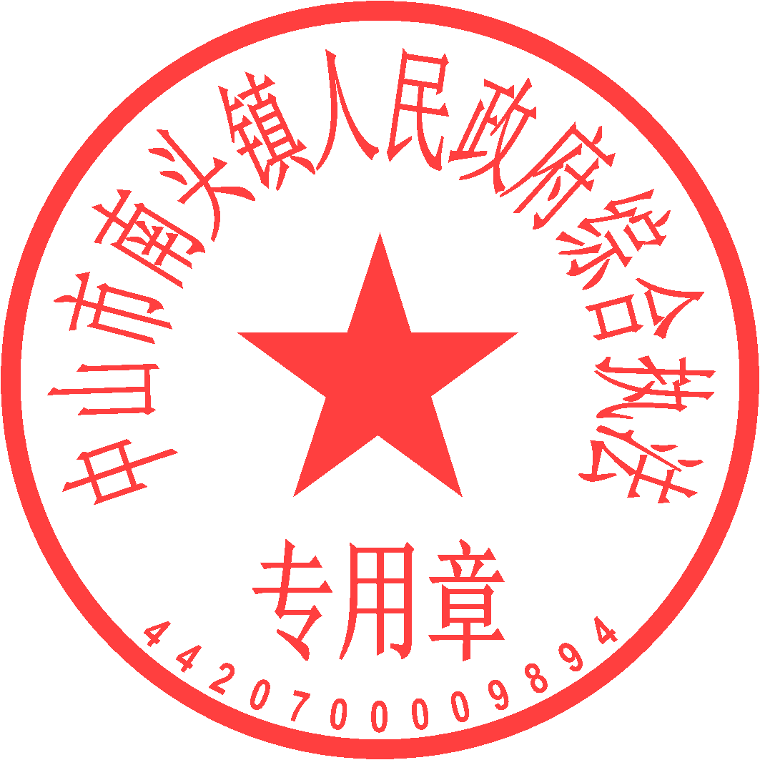

中山市南头镇人民政府

（印章）

2025年8月11日